一种自由化的诗歌生成方法

一、背景
1.1 自动做诗机
自动做诗被认为是当机器智能的重要重要标志，因为人做诗需要极强的创造力，机器做诗必须能够"学习”诗的行文方式并“模拟”人脑的创作能力，因此极为困难。本发明提出一自动生成中国古诗的方法，与传统方法相比，该方法更灵活，创造力更强。

传统的古诗生成主要有两种方式：
1，统计机器翻译（SMT）概率模型
该方法将古诗创作看作由前一句对后一句的翻译过程，逐步生成整首古诗。该方法的一个缺点是一句古诗的生成仅依赖前一句，无法保证整首诗的完整性。同时，SMT模型一般基于字的共现信息，该信息在古诗中非常稀疏，导致建模能力较差。

2，神经网络(NN)模型
该方法将用户所给的信息（首句）通过神经网络压缩成信息向量，将该信息向量作为初始状态，通过神经网络逐句生成整首诗歌。

NN/SMT
特征
规则

词表
白日依山尽
黄河入海流...

图1: 古诗生成框架

二、问题描述

传统的古诗生成方法存在一个显著缺点，即都依赖于一种已经固定好的诗歌格式，如五言绝句、七言律诗等。这种固化格式的诗歌生成方法意味着（1）在训练中只能选择相对应的诗歌语料进行训练，导致模型训练不充分；（2）在生成中仅能生成固定格式的诗，不能灵活扩展； (3) 生成过程仅有前后句互相关联，容易产生主题偏离。

本发明将一种新的诗歌生成方法。该方法将整首诗歌看成一个包含断句符号的完整字串（而非若干句子），利用递归神经网络(RNN)对这一字串进行学习，得到古诗的行文风格。在生成时，RNN模型生成候选字，再加入人为设定的规则使生成符合古诗的格式。这一方法的优点是：

- 可以利用多种格式的古诗甚至非古诗文本学习这一模型，解决了数据稀疏的问题；
- 可以利用该模型生成任意长度，任意多个句子的古诗;
- 每一句诗与前面所有已经生成的句子相关联，保证整首诗的一致性。

三、发明要点
3.1 基于RNN的古诗生成模型
本发明基于RNN网络构建古诗生成模型，如图1所示。首先，该方法将用户给予的信息（如图1中的“春花秋月何时了”作为首句），经过一个双向RNN网络编码成一组向量（图1下部矩形列），该向量作为用户意图的编码。量。在生成过程中（图1的上部），一个单向RNN网络不断循环运行，生成古诗的中的每一个字。在生成每一个字的时候，对用户的意图向量进行查看，找到与当前生成状态最相关的用户意图进行下一字的生成。在生成过程中，强制加入断句、押韵、平仄等限制古诗要遵守的限制，这样就保证了生成的“字串”既能最大程度地符合语法和语义规则（RNN的生成符合语法和语义规则），又保证了生成符合古诗规范，并紧紧围绕用户的意图展开。

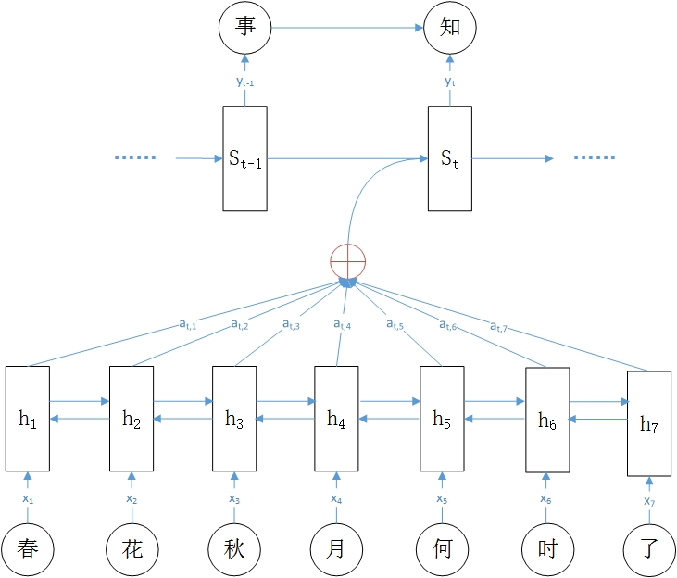

图1：基于RNN的古诗生成模型

3. 2 多种结构古诗的灵活生成

图1所示的模型结构可以生成任意一种格式的古诗，只要改变生成过程中的结构限制即可。如当限制为每句5个字后必须有一个断句符时，即是五言诗，当限制为每句7个字后必须有一个断句符时，即是七言诗。只要不停止，可以生成任意多句古诗，而且所有诗句都围绕用户意图生成，不会发生主题发散。

3.3多种语言风格的古诗生成
基于本发明所示出模型的通用性，可以对该模型用任何语料进行学习，从而得到不同语言风格的古诗模型。如图2所示，训练模型所用的语料可以采用现代文，而规定的规则是古诗结构，可以生成具有现代风格的古诗。

红河入大流
训练模型
特征
规则

词表
党的光辉
红彤彤...
训练好的模型
特征
规则

词表
白日依山尽

图2. 多种风格古诗生成

3.5随机诗歌生成：
传统方法随机生成诗歌的时候一般通过取次优候选句的方式，生成的诗歌质量下降。基于本发明提出的模型，我们通过对用户输入信息进行随机化产生不同的诗歌。这一方法既保证了随机性，同时不影响生成诗歌的性能。一种简单的方法是对用户输入进行扩充。如图3所示，我们在用户输入后加入若干和用户输入相关或相似的词，使得生成的诗词在紧扣用户所给的主题的同时，生成不同的诗歌。

临水人家深宅院
RNN模型
梦入蟾光...

临水人家深宅院（田园）
RNN模型
金缕歌声...

图3. 随机古诗生成

四、方案优势

- 本发明利用RNN模型，可以在不改变模型结构情况下，通过改变限制条件，生成各种体诗，且生成诗歌与主题紧密相关。
- 本发明可学习不同语料，从而生成不同语言风格的古诗。
- 本发明可在不降低性能的前提下，随机生成与主题紧密相关的诗歌。

